盐城市2021届高三年级第一学期期中考试
地 理 试 题
一、单项选择题：本大题共25小题，每小题2分，共计50分。在每小题给出的四个选项中，只有一项是符合题目要求的。
下图为我国某山脉中一地点6月22日太阳高度随时间变化曲线图，读图完成1-2题。
1．该地位于北京
A．西南方向 B．东南方向
C．西北方向 D．东北方向
2．关于该山脉说法正确的是
A．该山脉为西北东南走向
B．该山脉为我国内流河区
C．该日太阳从东南方升起
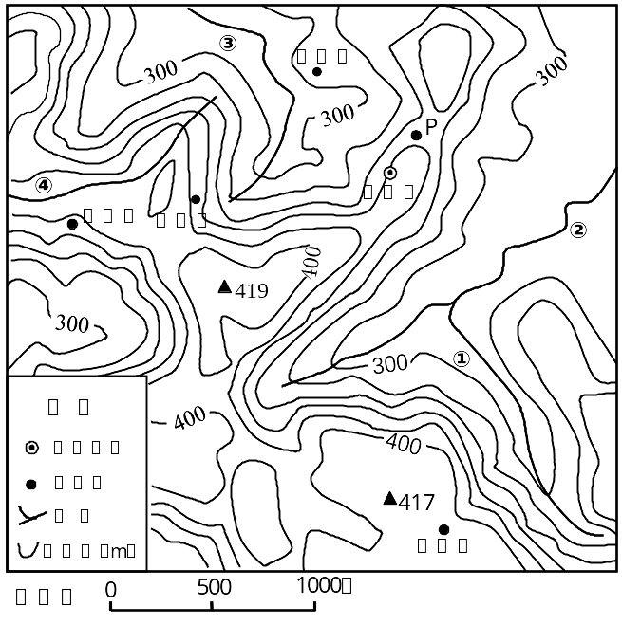
D．年内昼夜差值较北京小
读中国某地区等高线图，完成3-4题
3．图中四条溪流画法错误的是
A．①
B．②
C．③
D．④
4．图示地区
A．地形以山地丘陵为主
B．陆家坪可以远眺看见乡政府
C．崖子湾距乡政府直线距离约1km
D．观音岩距P点高差达60m
挪威北方港口城市纳尔维克市，位于北极圈内，其北部的哈罗格兰德大桥被称为“与极光相伴的桥”，全长153米，跨越水深350米的峡湾，主跨为145米。读哈罗格兰德大桥位置与景观图，完成5-6题。
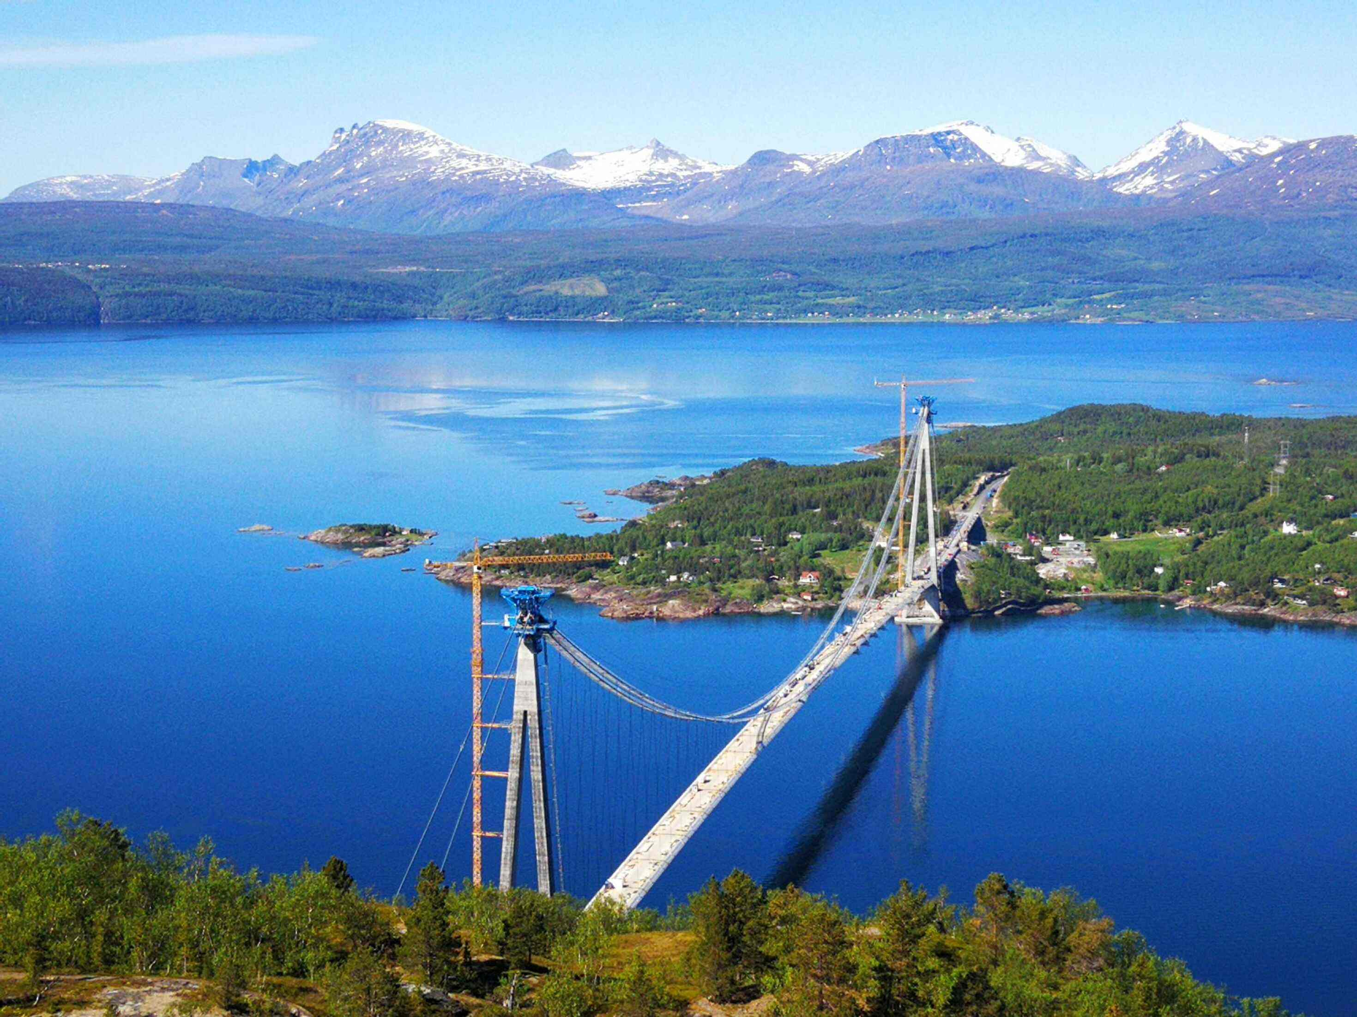
5．关于峡湾地貌特征的描述，正确的是
A．轮廓曲折，岸壁陡峭 B．谷底狭窄，激流咆哮
C．水网密布，水流平稳 D．地形破碎，多冲积岛
6．该地区路桥建设的不利自然条件的是
A．降水多，洪涝灾害频发 B．冬季白昼短，气温低
C．土质疏松，地质条件复杂 D．海水腐蚀强，易结冰
下图为某地连续两天太阳辐射强度变化图，读图完成7-8题。
7．该地太阳辐射强度在一天中的变化特征是
A．与太阳高度变化一致 B．与气温变化一致
C．下午太阳辐射强度大 D．正午前后达最大值
8．造成该地前后两天太阳辐射强度差异的原因是
A．前一天太阳高度大 B．前一天受暖气团控制
C．后一天受冷气团控制 D．后一天阴雨云层厚
读北美某时刻等压线图，完成9-10问题
9．可能刮偏西风的是
A．①地 B．②地
C．③地 D．④地
10．相对于纽约，旧金山
A．气压更高 B．风力更弱
C．雨雪天气 D．日温差更大
地下水库是指利用天然地下储水空间兴建的具有拦蓄、调节和利用地下水流作用的一种水利枢纽，读滨海地下水库示意图完成11-12题。
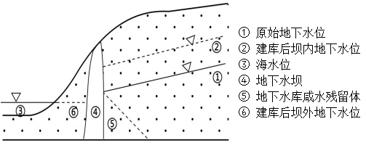
11．修建地下水库可以
A．增加库区地表径流 B．防止库区土壤盐碱化
C．利于提高库区水质 D．减少库区的湿地面积
12．与传统的地表水库相比，滨海地下水库
A．防止海水倒灌 B．水资源利用效率低
C．建设投资较大 D．库区占地面积小
右下图为某局部海域洋流示意图。德国波茨坦大学的研究团队在2018年《自然》期刊的一项研究当中发现，自1950年以来，①洋流的强度降低了约15%。据此完成13-15题。
13．①洋流减弱的主要原因最可能是
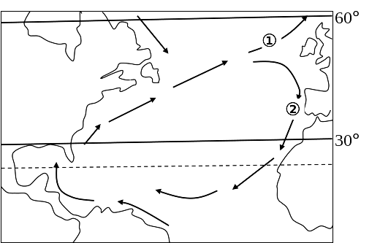
A．全球气候变暖
B．海洋污染
C．海底火山喷发
D．飓风频繁
14．若①洋流持续减弱，西欧气候将趋于
A．暖湿
B．暖干
C．冷湿
D．冷干
15．下图为海水等温线分布示意图（a>b），能正确表示②海域表层海水等温线分布的是
A．①图 B．②图 C．③图 D．④图

冻土是指0℃以下，并含有冰的各种岩石和土壤。一般可分为短时冻土、季节冻土以及多年冻土。读“我国主要高山、高原多年冻土下界的海拔高度与纬度关系图”，图中①-⑫表示代表性山地。据此完成16-17题。
16．关于②山地自山麓至山顶垂直自然带带谱叙述合理的是
A．落叶阔叶林、针阔混交林、针叶林、山地草甸、冰川 B．荒漠石山、山地草原、针叶林、山地草甸、冰川
C．针阔混交林、针叶林、山地草甸、高寒荒漠、冰川
D．常绿阔叶林、落叶阔叶林、针叶林、山地草甸、冰川
17．关于我国山地多年冻土下界分布及成因的说法正确的是
A．①较⑦低——海拔低 B．⑧较⑫高——降水多
C．②较⑩高——土壤干 D．④较⑧高——热量高
雪洪是指由积雪融化形成的洪水，一般在春、夏两季发生于中高纬地区和高山地区。我国新疆是一个雪洪多发的地区。读“新疆2008-2018年南、北疆各月融雪洪水发生次数统计图，完成18-19题。
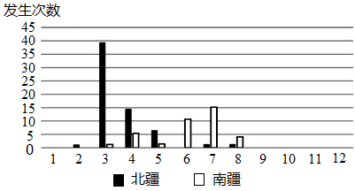
18．导致南、北疆融雪洪水次数季节差异的最主要原因是
A．北疆降水量少 B．北疆积雪海拔低
C．南疆地形起伏大 D．南疆植被覆盖率低
19．有关新疆雪洪叙述正确的是
A．一般发生在持续强降雪后 B．只发生在有终年积雪区
C．雪洪水量日变化比较明显 D．人口稀疏区发生频率低
2020年我国常住人口城镇化率达到60%左右，读我国城镇化率分布图完成20-21题
20．下列城镇化率都较高的一组省份是
A．秦、陇 B．苏、皖
C．粤、桂 D．鄂、闽
21．与四川省相比较，重庆市城镇化率较高的原因是
A．自然条件较优越 B．辖区农村地区占比少
C．经济总量大 D．环境人口容量大
统计数据亦显示出当前中国一线城市人口增长悄然放缓，甚至出现净流出的事实，读2019年上海人口迁移目标城市结构图，完成22-23题。
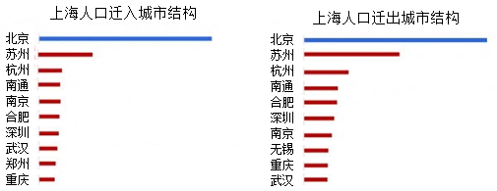
22．图中反应出上海市
A．人口净迁入大于净迁出 B．人口迁移周边地区目标城市较多
C．人口总数有所降低 D．迁移人数与距上海距离呈负相关
23．产生这一现象的原因可能是
A．出现了郊区城镇化 B．城镇化红利消失
C．城市都市圈的形成 D．城市落户政策紧缩
安吉县位于浙江省西北部，20世纪80年代，为摘掉“贫困县”的帽子，安吉县走“工业强县”之路，环境污染加剧。面对困境，安吉县实现了从“绿水青山”向“金山银山”的转变，逐步探索出了一条“生态美、产业兴、百姓富”的发展路子。下图为安吉县示意图。据此完成24-25题。
24．对安吉县自然地理特征描述正确的是
A．地形以山地高原为主 B．地质、气象灾害频发
C．西苕溪水能资源巨大 D．土壤有机质含量高
25．安吉县实现“绿水青山”向“金山银山”转变的主要途径是
A．大力开发森林，重点发展林业 B．发挥劳动力优势，承接劳动密集型产业
C．培育绿色产业，发展乡村旅游 D．吸引人才落户，大力发展高新技术产业

二、综合题：本大题共4小题，共计50分。
26．图甲为某日某时刻太阳高度等值线图，D点太阳高度为70°，E点昼夜平分，且此刻后太阳高度变大。读图完成下列问题。（10分）
（1）该日全球正午太阳高度的纬度变化规律是 ▲ 。（2分）
（2）若此时是北京时间10时，则C点的地理坐标是 ▲ 。（2分）
（3）E点位于B点的 ▲ 方向，此刻F点物体日影的朝向 ▲ 方向。（2分）
（4）在乙图中绘出B、G两点的太阳运行轨迹，并标注出正午太阳高度角度数。（4分）
27．阅读图文资料，完成下列要求。（15分）
材料一 高加索山脉位于黑海与里海之间属阿尔卑斯运动形成的褶皱山系，是亚洲和欧洲的地理分界线，长约1200千米，宽200千米，山势陡峻，海拔大都在3000米～4000米。大、小高加索山脉几乎平行排列，两者由一些低地、高地、山脉连接。
材料二 塞凡湖是亚美尼亚著名高山湖泊，湖面海拔1900米，最深处83米。面积1200平方公里，蓄水58.5立方公里，为高加索最大湖泊。20世纪以来塞凡湖面积逐渐缩小，生态环境不断恶化。
材料三 大高加索地区水系图及索契、格罗兹尼气候资料图。
（1）简述大高加索山脉的走向及山脉形成的原因。（2分）
（2）简述图示地区的地形地势特征，并说出判断理由。（4分）
（3）比较索契、格罗兹尼两地的降水差异及其形成原因（6分）
（4）简述塞凡湖的成因及近年来塞凡湖湖面缩小的主要原因。（3分）

28．阅读图文资料，完成下列要求。（13分）
材料一 青藏高原被称为“亚洲水塔”，是许多大江大河的发源地，该区域有丰富的水能、地热、太阳能、矿产、草场、森林资源，其中钾盐矿储量占全国96％。
材料二 辫状水系指发育在三角洲、冲洪积扇、山前倾斜平原上，由许多汊流构成的水流交错、形似发辫的水系。下图为青藏地区图和长江源头附近辫状水系图。
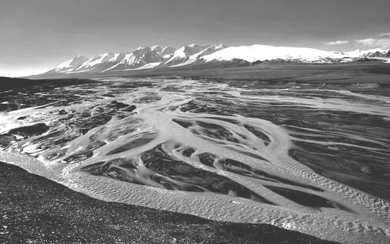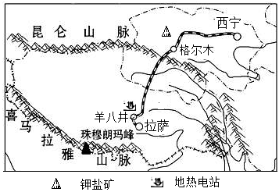
（1）选择该地区在全国具有突出地位的一种新能源，分析其形成原因并说明开发利用的重要意义。（4分）
（2）据材料分析辫状水系的特点。（3分）
（3）分析青藏地区柴达木盆地钾盐矿丰富的原因及青海建钾肥厂条件。（6分）

29．阅读图文资料，完成下列要求。（12分）
材料一 2019年12月颁发的《长江三角洲区域一体化发展规划纲要》中，明确长三角一体化上升为国家战略。盐城作为长三角中心区城市，中韩（盐城）产业园、淮河出海通道、新能源产业、自然保护区和重要湿地保护、滨海LNG接收站及外输管道建设等项目被纳入其中。盐城机遇与挑战同在，正努力将生态好、空间大、农业强的优势，转化为新的发展机遇。
材料二 长三角城市群分布图和盐城和江苏三大产业构成图
（1）据材料分析盐城市和江苏省产业构成的异同点。（3分）
（2）分析盐城中韩产业园建设的区位条件。（3分）
（3）盐城市作为长三角最大的农产品生产和供应基地，为实现农业可持续发展的措施有哪些？（3分）
（4）长三角一体化上升为国家战略将为都市圈带来哪些机遇？（3分）

盐城市2021届高三年级第一学期期中考试
地理参考答案
1-5 CADCA 6-10 BDDAC 11-15 CAADA 16-20 BCBCD 21-25 BBCBC

26．（10分）
（1）太阳直射20⁰N，由20⁰N向南北两侧递减
（2）30⁰W，70⁰N
（3）正南 东南
（4）见右图。
（运行轨迹和太阳高度度数各2分）
27. （15分）
（1）西北东南走向 亚欧板块与印度洋板块挤压而成（2分）
（2）地形以山地为主；地势西部、南部高，东北部（北部）低 （2分） 理由：北部水系宽广；南部水系狭长，支流并列排列、短小；西部南部多高大山峰（2分）
（3）差异：索契降水多于格罗兹尼；索契冬季降水多；格罗兹尼夏季降水多。（3分）
原因：索契为地中海气候，冬季受盛行西风影响；位于大高加索山的迎风坡。格罗兹尼为温带大陆性气候（深居内陆），降水较少且集中在夏季。（3分）
（4）成因：断裂陷落集水成湖（1分） 气候干旱蒸发旺盛；农业生产引水灌溉（2分）
28.（13分）
（1）丰富的原因（2分）太阳能：纬度低，海拔高，空气洁净、稀薄，污染小，对太阳辐射削弱少，太阳能资源丰富；（或地热能：位于板块交界处；地表水下渗遇到炽热的岩体，变成地下热水，形成丰富的地热资源。）
意义（任2点2分） 改善能源消费结构，改善大气环境质量；缓解能源不足的状况，保障我国能源安全；促进青藏地区的能源开发和经济发展，带动相关产业发展和促进就业。
（2）河流流量不稳定（季节变化大）、含沙量大；河谷比较开阔，地势平坦，河流流速变缓，泥沙沉积形成沙岛；沙岛之间有多股河道，交织如辫。（3分）
（3）成因：（由于地壳运动）青藏高原的隆起；该地区气候逐渐变干，蒸发旺盛；咸水湖泊逐渐萎缩，盐分沉淀形成很厚的钾盐层。（3分）
建钾肥厂有利条件：资源丰富；加工历史悠久，技术成熟；市场需求量大；（任2点2分）不利条件：距消费市场较远；人口稀少，劳动力短缺。（任1点1分）
29．（12分）
（1）相同点：都是以二、三产业为主，第三产业比重最高（2分）
不同点：相对于江苏省盐城市的第一产业比重偏高第三产业比重偏低。（1分）
（2）有利：距韩国近，位置条件优越；劳动力成本低；土地价格低；政策扶持。（2分）
不利：技术创新条件相对较薄弱，中韩之间的交通需进一步加强（1分）
（3）保护生态环境，提高农产品品质；推广农村电商平台；加强交通建设，及时外运农产品；加强农业结构调整优化；树立农产品品牌；推广家庭农场，发展农业机械化、集约化，大力发展高效农业。（3分）
（4）加强区域（江浙沪皖三省一市）分工合作与协同发展；实现经济、产业等多方面的全新升级，进而拉动周边区域发展；促进城镇化进程，加速世界级城市群建设。（3分）

